3. Migration d'une charte

3.1. Encodage
Dans chaque feuille XSL, il faut remplacer par

3.2. Traitements
Auparavant, il y avait par exemple une charte pour la génération en odt ou pdf, une autre charte pour une génération en html… Par exemple, le fichier charte.xml d'une 1ère charte (génération en Open Office) était construit comme ci-dessous :
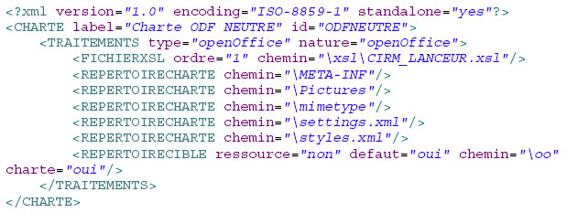
Une 2ème charte (génération en html) avait un fichier charte.xml ressemblant à ce qui suit : 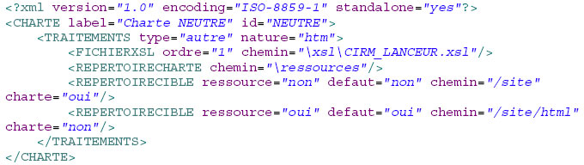
Dorénavant, une charte peut correspondre à plusieurs traitements (pdf, html…). Et le fichier charte.xml contient tous les traitements, comme vous pouvez le voir dans l'exemple ci-après : 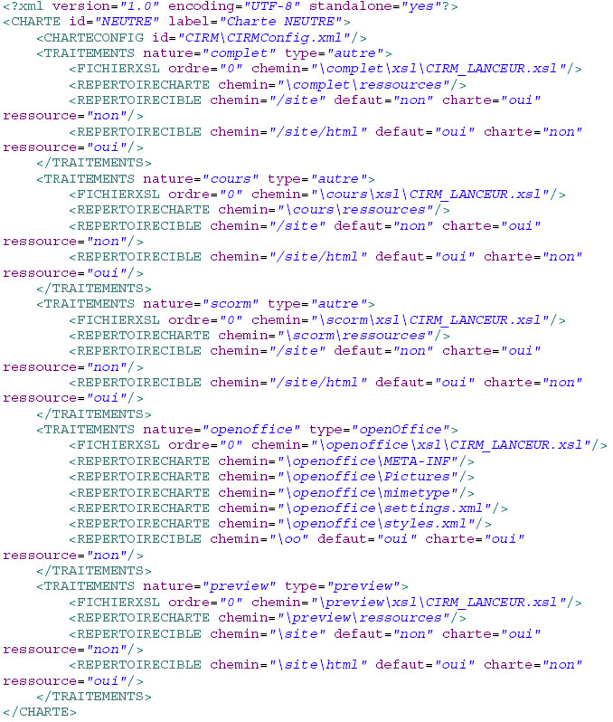
De ce fait, l'arborescence est modifiée. On a toujours un répertoire portant le nom de la charte, mais ce qui est nécessaire pour générer n'est plus directement sous ce répertoire mais dans un sous-répertoire portant le nom du traitement. L'arborescence d'une charte se présente comme ceci :
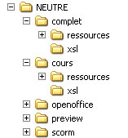 Attention : Le nom du répertoire doit être identique à la valeur de l'attribut “nature” d'un TRAITEMENTS dans charte.xml
Il faut corriger la déclaration de la variable $cheminSite dans les fichiers XSL concernés. Ainsi, dans les fichiers où la variable $cheminSite est définie, il faut remplacer : 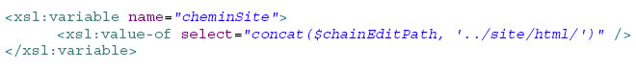
par : 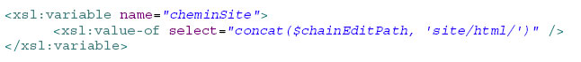

3.3. Traitement Preview
Il y a plusieurs ajouts à faire pour qu'une charte puisse permettre la prévisualisation d'un cours développé dans ChainEdit.
Dans un fichier javascript tout d'abord, il faut ajouter le code suivant :
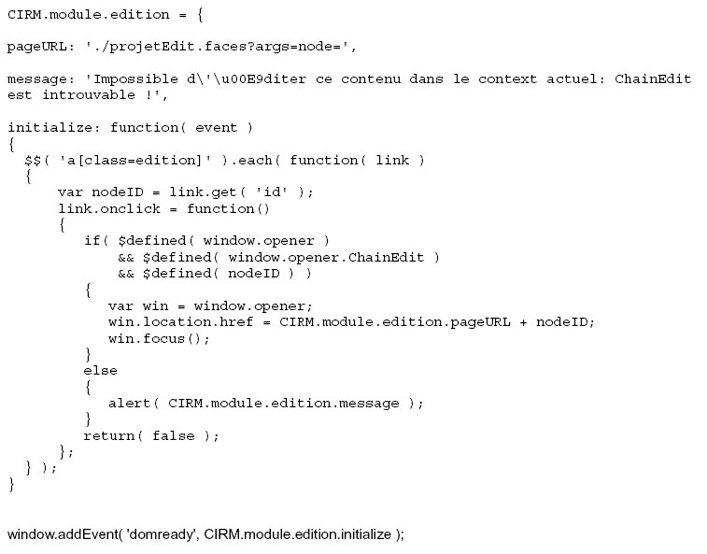
Ensuite, dans le fichier XXX_TEMPLATE.XSL, il faut créer le “template” suivante :
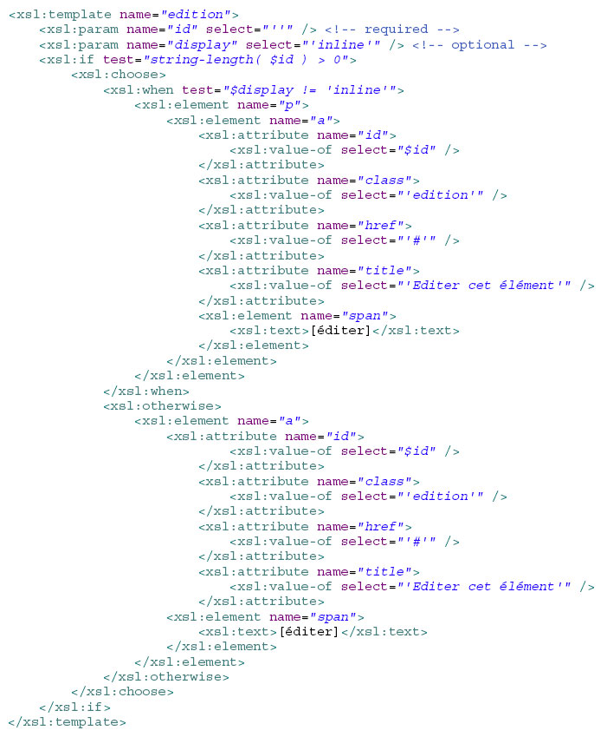
Ce “template” sera ensuite appelé pour chaque élément que l'on souhaite pouvoir modifier depuis l'aperçu :
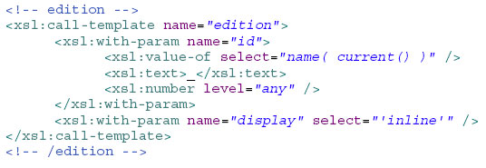
Pour le paramètre “display”, on peut choisir de passer les valeurs 'inline' ou 'block', selon le type d'élément.
Puis, dans le fichier module.css, seront définis les styles utilisés :
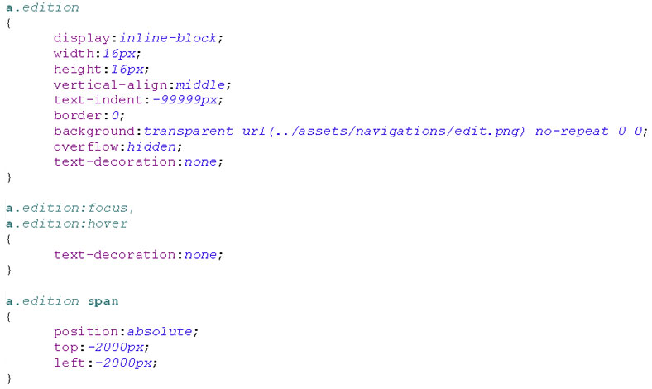
Il faut également ajouter l'icône cité ci-dessus 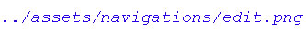 au bon endroit dans les ressources de la charte Preview.
Ainsi, après avoir généré l'aperçu du module, il est possible de revenir dans la saisie, sur un élément précis, en cliquant sur l'icône figurant à la fin de cet élément dans l'aperçu :
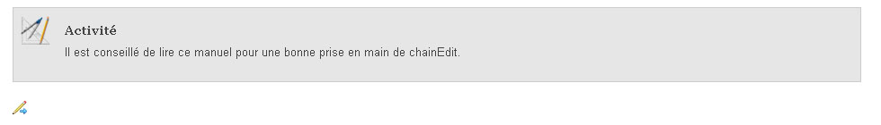
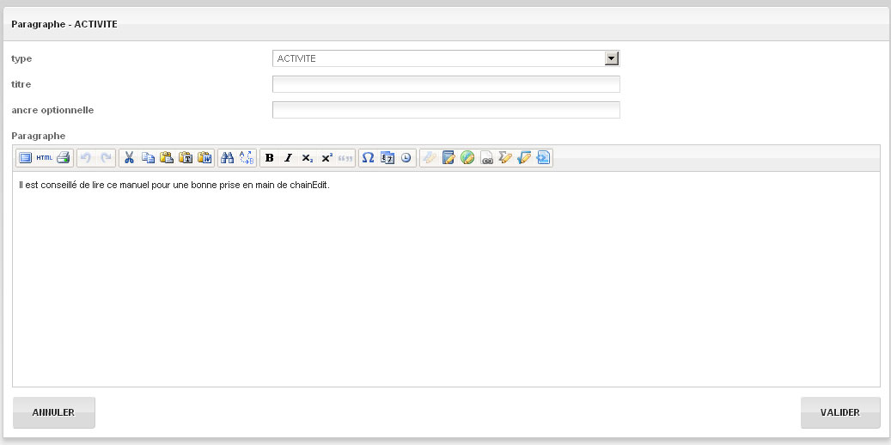

3.4. Intégration
Pour intégrer la charte dans le nouveau ChainEdit, il faut aller dans la partie Administration / Gestion des configurations et cliquer sur l'icône pour gérer les fichiers. En se positionnant sur le dossier à la racine, portant le nom de la charte, il est possible de télécharger le fichier compressé (attention à l'outil utilisé pour la compression) contenant tous les fichiers de la charte, puis de décompresser ce dernier.

